CPAS多服务器部署注意事项
张海红 2017年11月1日

目录
一 数据库服务器上的操作注意事项： 3
0 安装sqlserver2008R2，一般装D盘。 3
1 拷贝建库脚本文件到 C:\CREATEDB.sql（最新建库脚本在此处更新） 3
2 添加登录名 ufosyuser/zzhxbm 并设置为sysadmin 3
3执行设置权限脚本 4
4 设置共享文件夹 D:\Data_tmp 所有人可读写 4
5测试数据库服务器文件输出是否正确 5
6管理系统安装完毕后，还需要回来调整数据库相关设置，影响数据库。 6
7项目年度库管理 6
8以下脚本特殊情况下执行： 7
9代理中设置任务 8
二 文件服务器上的操作注意事项： 8
1全部放在该文件夹下：D:\FilePathTop 8
2文件夹结构固定。 8
3各年度都需要有一个空文件夹建立 8
三 应用服务器上的操作注意事项： 9
（一）文件拷贝 9
1 拷贝文件夹 D:\YYtomcat 9
2 安装作业系统到D:\UFCPAS2 9
3访问 数据库服务器上的 D:\Data_tmp 并设置磁盘映射到Z:\ 9
4 设置 D:\UFCPAS2\data\zs.ini 文件 添加以下内容 9
5 首页添加作业系统下载链接地址 9
（二）系统设置 10
1 设置系统环境变量JRE_HOME 10
2 设置Windows防火墙入站规则 10
3 设置开机启动项 10
4 设置负载均衡 10
（三）配置nginx参数 11
（四）配置Tomcat参数 14
Webapps中只需要保留需要的文件夹和文件。 14
D:\YYtomcat\tomcat8\webapps\UAServer\WEB-INF\web.xml文件的配置 14
D:\YYtomcat\tomcat8\tomcat8001\bin\ server.xml文件的配置 15
D:\YYtomcat\tomcat8\tomcat8001\bin\ startup.bat文件的配置 16
D:\YYtomcat\tomcat8\tomcat8001\bin\service install.bat文件的内容 16
D:\YYtomcat\tomcat8\tomcat8001\bin\service autostart.bat文件的配置 17
D:\YYtomcat\tomcat8\tomcat8001\conf\ server.xml文件的配置 17
（五）正式系统设置 19
注册服务器lisense 19
管理系统设置文件服务器 20
综合设置勾选组成部分挂钩风险流程 20
底稿模板管理 注意生成压缩包， 21

服务器是使用超融合做的虚拟机。
虚拟机安装WindowsServer2008R2

共有四台虚拟机：
数据库服务器1台，应用服务器2天，文件服务器1台（兼应用服务器）。

一 数据库服务器上的操作注意事项：

0 安装sqlserver2008R2，一般装D盘。

1 拷贝建库脚本文件到 C:\CREATEDB.sql（最新建库脚本在此处更新）
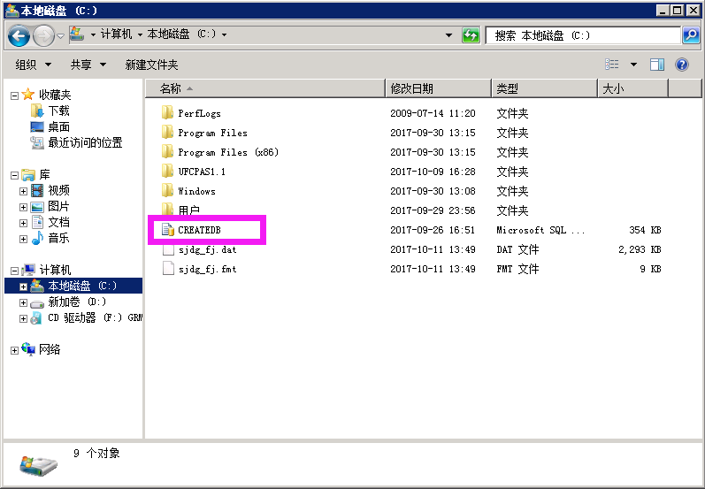

2 添加登录名 ufosyuser/zzhxbm 并设置为sysadmin
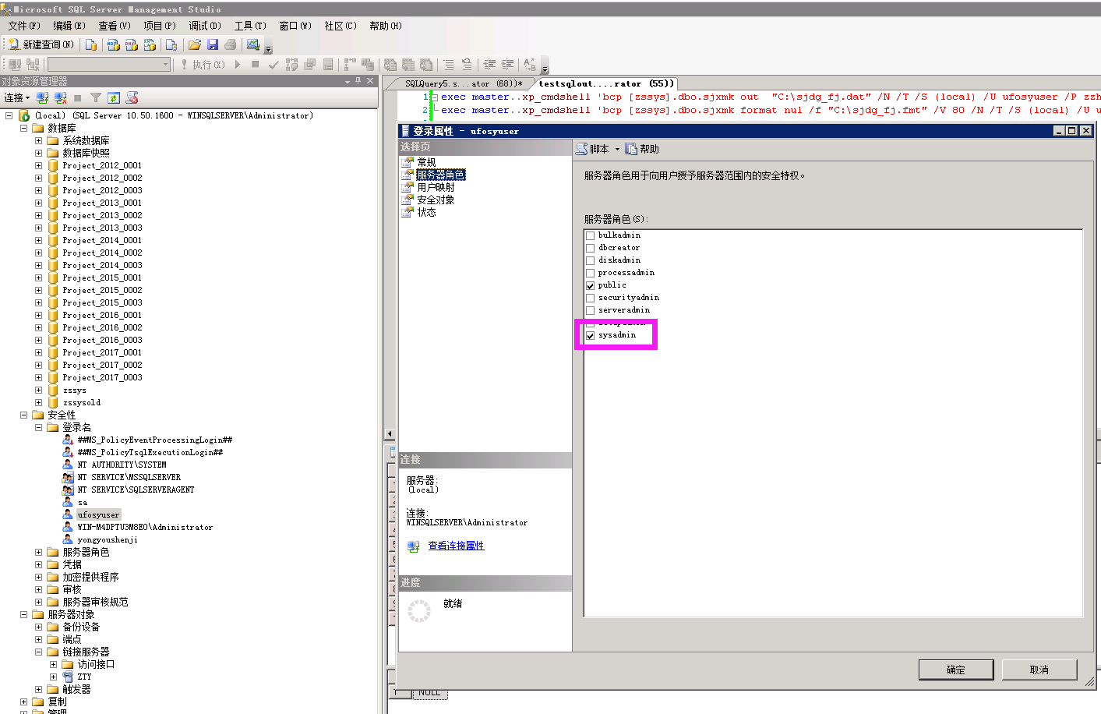

3执行设置权限脚本
//放行 建库 同步等阻碍
EXEC master..sp_configure 'show advanced options',1
reconfigure
go
EXEC master..sp_configure 'xp_cmdshell',1
reconfigure
EXEC master..sp_configure 'Ad Hoc Distributed Queries', 1
RECONFIGURE WITH OVERRIDE
EXEC master..sp_configure 'show advanced options', 0
go

4 设置共享文件夹 D:\Data_tmp 所有人可读写
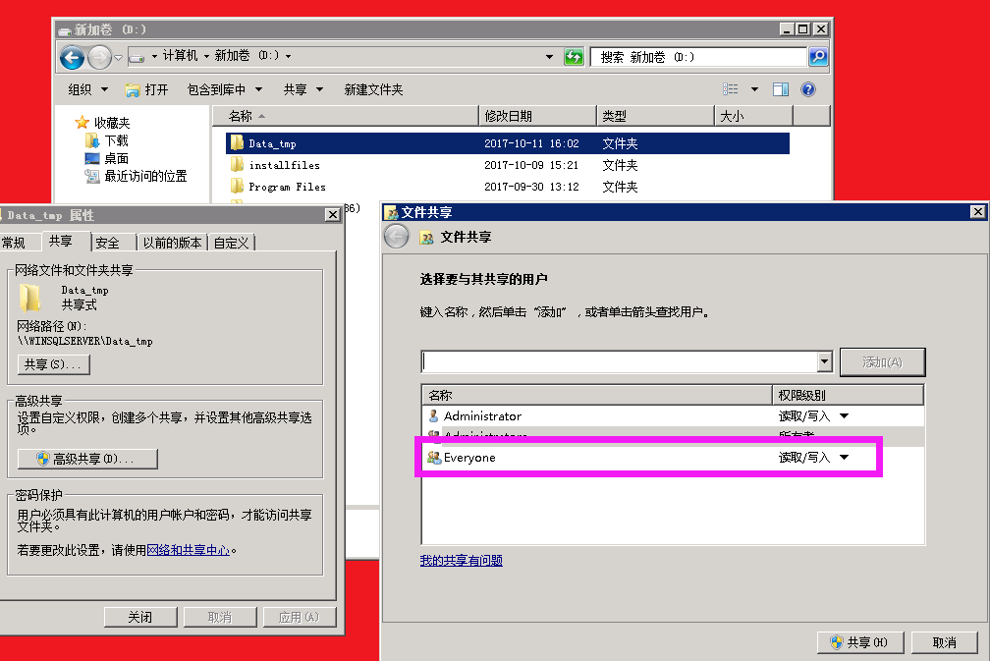

（在其他三台应用服务器上测试是否能够访问到该文件夹，并分别右键该文件夹建立磁盘映射到 Z:\， 同时配置三台应用服务器中作业系统安装目录下的zs.ini，一般在D:\UFCPAS2\data\zs.ini 参见应用服务器配置）
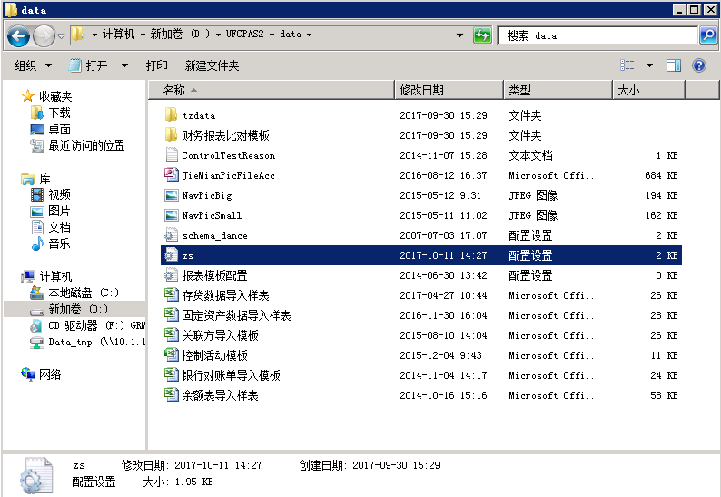

5测试数据库服务器文件输出是否正确，脚本如下（附图为正确结果）：
exec master..xp_cmdshell 'bcp [zssys].dbo.sjxmk out "C:\sjdg_fj.dat" /N /T /S (local) /U ufosyuser /P zzhxbm'
exec master..xp_cmdshell 'bcp [zssys].dbo.sjxmk format nul /f "C:\sjdg_fj.fmt" /V 80 /N /T /S (local) /U ufosyuser /P zzhxbm'

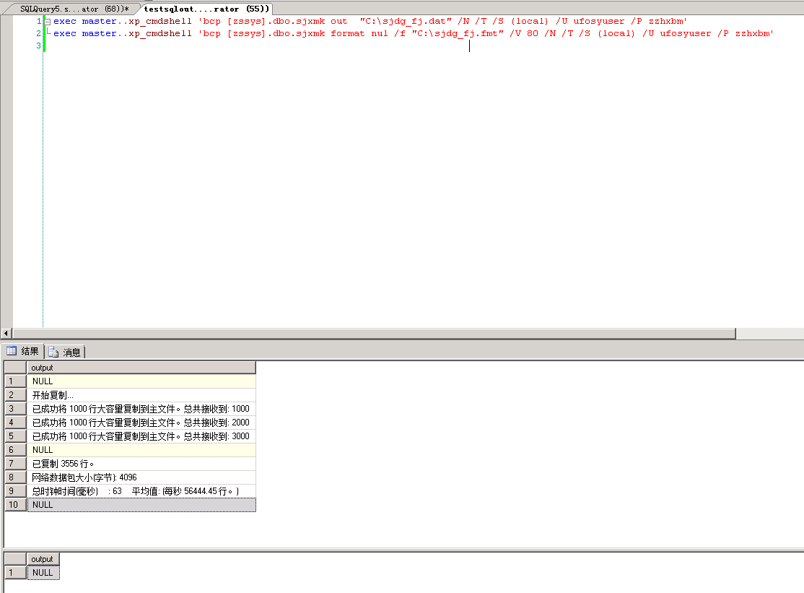

6管理系统安装完毕后，还需要回来调整数据库相关设置，影响数据库。
1 重新创建项目年度数据库
2 综合设置中修改文件服务器IP 文件服务器设置中亦修改IP为服务器IP
文件服务器管理中也要修改相关IP（指向文件服务器IP）
3 组织机构 人员 客户 初始化（同步接口的客户 无需此操作）
4 做软加密

7项目年度库管理
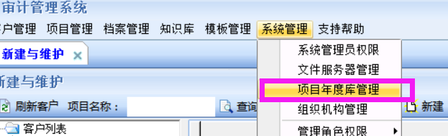
勾选年度后 点击创建数据库。
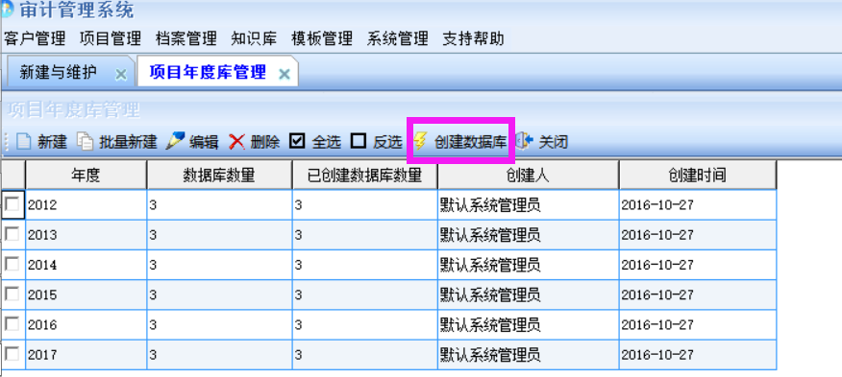
创建后 效果如下
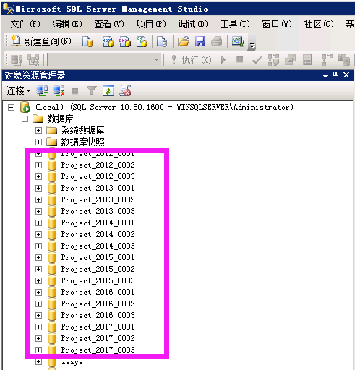

8以下脚本特殊情况下执行：
//若底稿模板已做好 可不执行，增加guid用。（用以前版本作业系统部署的cpasserver，可能出现无guid的情况，底稿模板导入导出异常）
Use zssys
update mbsjdg set SerDiskFilePath='mbsjdg',SerDiskFileName=mbguid+'.'+dglx where isnull(SerDiskFileName,'')=''

//项目年度库管理 删除垃圾数据 清空SYS_ProjectDBList表，若有实体年度库，删除项目年度库。然后在管理系统 项目年度库管理 重新创建项目年度库
Delete from SYS_ProjectDBList
Select *from SYS_ProjectDBList

//根据情况，还有些需要根据个性化开发版本 执行作业系统菜单脚本。

9代理中设置任务
启用代理
JOB 过程名称 备注
同步新建项目 SP_IFZTY_CreateProjectAll 每5分钟执行一次
同步基础信息 SP_IFZTY_SynBaseTables 每10分钟执行一次
同步更新项目 SP_IFZTY_UpdateProjectAll 每10分钟执行一次
数据库备份任务
数据库备份定时删除任务

二 文件服务器上的操作注意事项：
文件服务器存放项目底稿附件文件和底稿模板用。

1全部放在该文件夹下：D:\FilePathTop
设置为共享。

2文件夹结构固定。
D:\FilePathTop
D:\FilePathTop\project\
D:\FilePathTop\project\2012
D:\FilePathTop\project\2013
D:\FilePathTop\project\201…

3各年度都需要有一个空文件夹建立
D:\FilePathTop\zssys
D:\FilePathTop\zssys\b_mbdjb 存放底稿模板压缩包（需要在管理端生成完整压缩包）
D:\FilePathTop\zssys\FLE_PERPETUAL_FLE_INFO_MAIN
D:\FilePathTop\zssys\mbsjdg 存放底稿模板文件（GUID命名方式）

三 应用服务器上的操作注意事项：

（一）文件拷贝

1 拷贝文件夹 D:\YYtomcat

2 安装作业系统到D:\UFCPAS2
不初始化系统库 最好把无关的执行文件均删除 如数据库初始化zsini.exe

3访问 数据库服务器上的 D:\Data_tmp 并设置磁盘映射到Z:\

4 设置 D:\UFCPAS2\data\zs.ini 文件 添加以下内容
[AppDBServer]
zserver=10.1.10.204（IP设置为数据库IP地址）
FTPEnable=1
IsEnableMD5=1
ExprotPathTemp=Z:\
ExprotPath=D:\Data_Tmp\

5 首页添加作业系统下载链接地址
修改webapps/UACPA/index.jsp文件内容，添加下方这一行
<div>作业系统下载：<a href="https://pan.baidu.com/s/1hsnaQpQ" >百度网盘下载</a> 提取密码：ihp6<br><br><a href="UFCPAS2Setup.zip" >服务器本地下载</a></div>
【其中，UFCPAS2Setup.zip为作业系统压缩包，需要与index.jsp放在同一个文件夹下。
需要把此文件上传到百度网盘，并做加密分享。https://pan.baidu.com/s/1hsnaQpQ为分享链接的网址，ihp6为提取密码】
多个服务器都是如此操作。
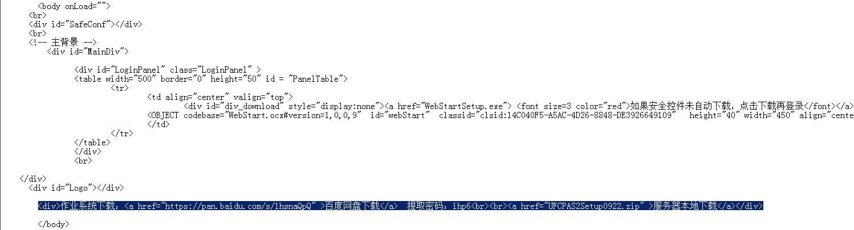
修改后管理端显示如下
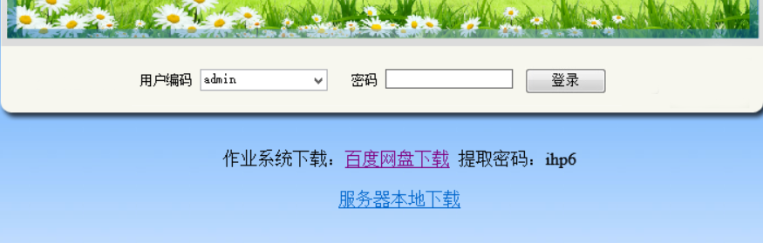

（二）系统设置

1 设置系统环境变量JRE_HOME为D:\YYtomcat\tomcat8\jdk1.8.0_60\jre

2 设置Windows防火墙入站规则 放行端口80及程序cpasserver（浏览到该执行文件）

3 设置开机启动项（分别发送快捷方式到桌面后 拖到开始菜单启动菜单内）
D:\YYtomcat\nginx-1.10.1\nginx.exe
D:\UFCPAS2\CPASServer.exe

4 设置负载均衡
负载均衡用应用服务器中的一台即可，其中设置nginx.conf指向多个服务器的tomcat服务。
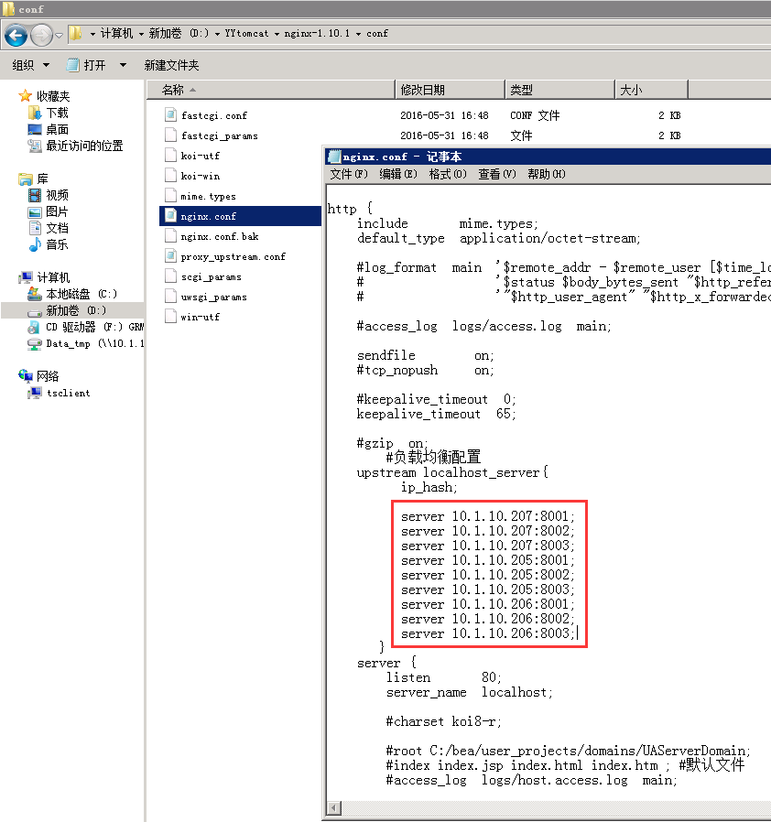
要对此负载均衡进行验证，在每个机器的D:\YYtomcat\tomcat8\webapps\UACPA路径中添加文件testindex.jsp 内容如下图，其中206为206机器的IP（每个机器上设置自己的不同IP数字）。前台访问此地址可查看访问的是哪个机器。关闭当前访问到的机器后刷新页面，应发现此处数字会变化，指向另一台服务器。

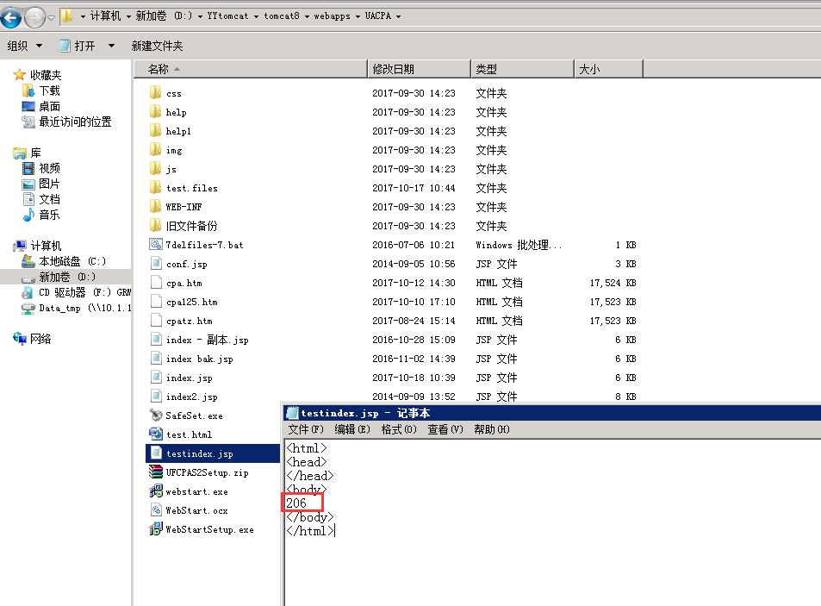

（三）配置nginx参数
（修改配置完毕后 执行D:\YYtomcat\nginx-1.10.1\ nginx.exe –s reload 命令）

D:\YYtomcat\nginx-1.10.1\conf\ nginx.conf 配置

worker_processes 4;
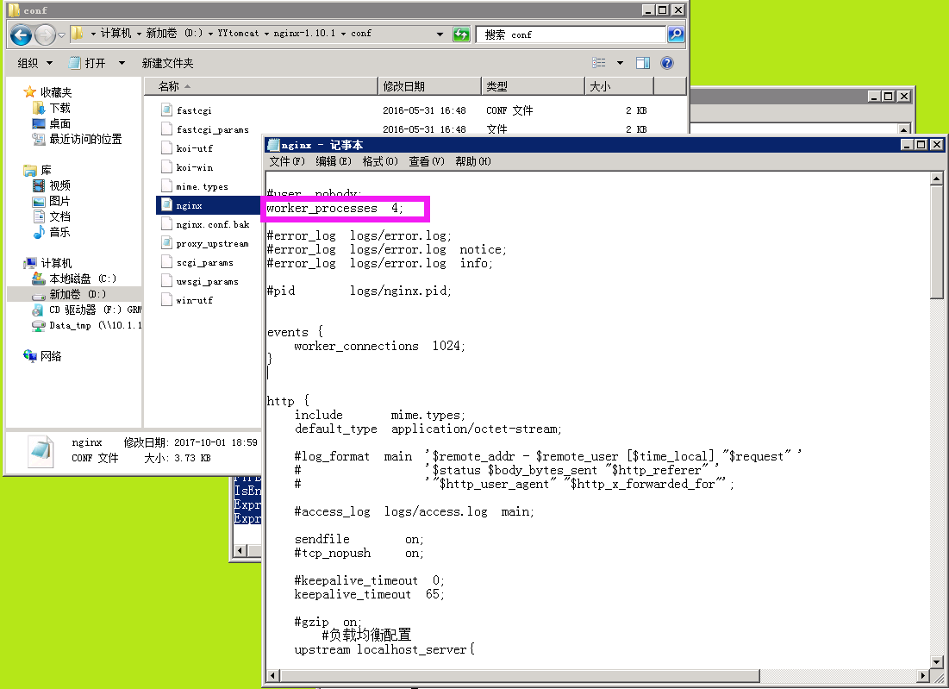

upstream localhost_server{
ip_hash;

server 10.1.10.206:8001;
server 10.1.10.206:8002;
server 10.1.10.206:8003;

}
server {
listen 80;
server_name localhost;

#charset koi8-r;

#root C:/bea/user_projects/domains/UAServerDomain;
#index index.jsp index.html index.htm ; #默认文件
#access_log logs/host.access.log main;

location ~ .*\.(htm|html|gif|jpg|jpeg|bmp|png|ico|txt|js|css|ocx|exe|xml)$
{
root D:/YYtomcat/tomcat8/webapps;
index index.htm index.html ;
#expires定义用户浏览器缓存的时间为7天，如果静态页面不常更新，可以设置更长，这样可以节省带宽和缓解服务器的压力
#expires 7d;
}
location /UACPA
{
#tomcat地址
proxy_pass http://localhost_server; #来自jsp或者do的后缀的请求交给tomcat处理
include proxy_upstream.conf;
}
location /UAServer
{
#tomcat地址
proxy_pass http://localhost_server; #来自jsp或者do的后缀的请求交给tomcat处理
include proxy_upstream.conf;
}

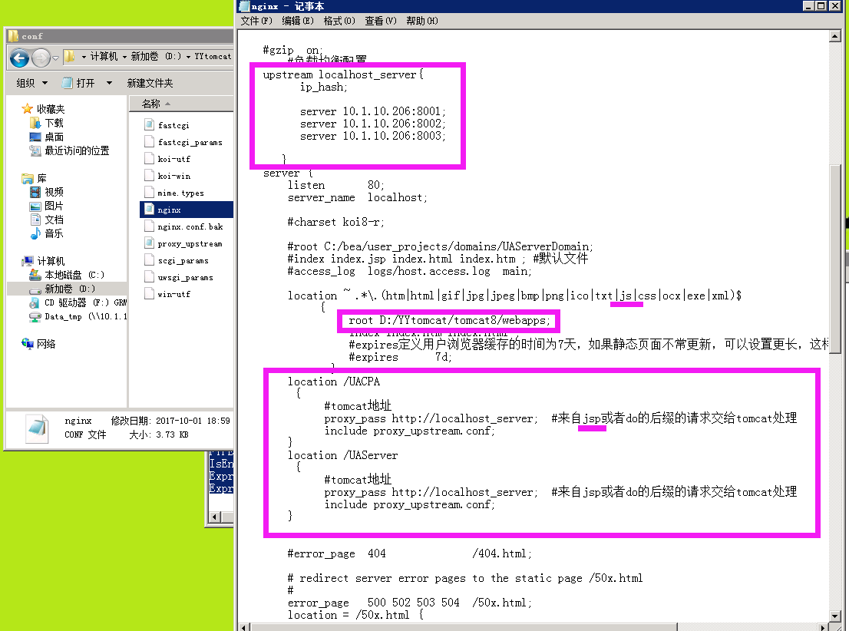

D:\YYtomcat\nginx-1.10.1\conf\ proxy_upstream.conf 配置
proxy_redirect off;
proxy_set_header Host $host; #后端的Web服务器可以通过X-Forwarded-For获取用户真实IP
proxy_set_header X-Real-IP $remote_addr;
proxy_set_header X-Forwarded-For $proxy_add_x_forwarded_for;
client_max_body_size 100m; #允许客户端请求的最大单文件字节数
client_body_buffer_size 128k; #缓冲区代理缓冲用户端请求的最大字节数
proxy_connect_timeout 2; #nginx跟后端服务器连接超时时间
proxy_read_timeout 90; #连接成功后，后端服务器响应时间
proxy_buffer_size 4k; #设置代理服务器（nginx）保存用户头信息的缓冲区大小
proxy_buffers 6 32k; #proxy_buffers缓冲区，网页平均在32k以下的话，这样设置
proxy_busy_buffers_size 64k; #高负荷下缓冲大小（proxy_buffers*2）
proxy_temp_file_write_size 64k; #设定缓存文件夹大小，大于这个值，将从upstream服务器

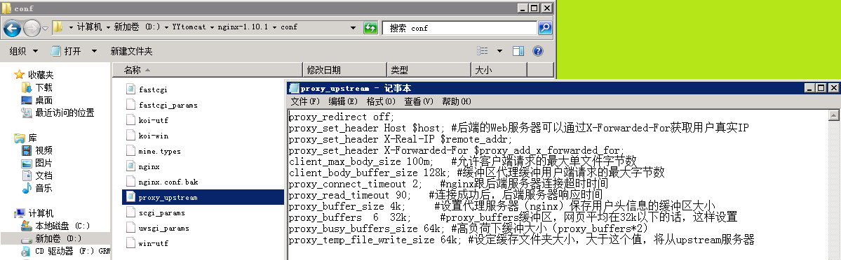

（四）配置Tomcat参数

Webapps中只需要保留需要的文件夹和文件。
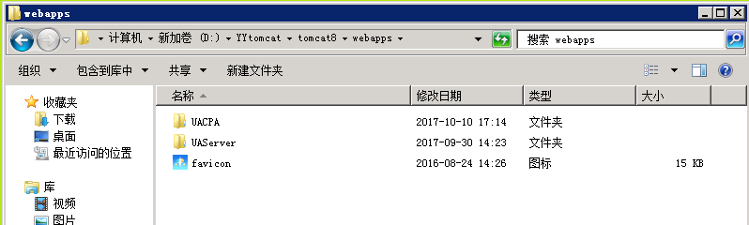

D:\YYtomcat\tomcat8\webapps\UAServer\WEB-INF\web.xml文件的配置
（指向数据库地址）
<init-param>
<param-name>DBURL</param-name>
<param-value>
jdbc:jtds:sqlserver://10.1.10.204:1433;SelectMethod=cursor;databaseName=zssys
</param-value>
</init-param>
<init-param>
<param-name>USERNAME</param-name>
<param-value>ufosyuser</param-value>
</init-param>
<init-param>
<param-name>PASSWORD</param-name>
<param-value>zzhxbm</param-value>
</init-param>
<init-param>
<param-name>MAXTHREAD</param-name>
<param-value>100</param-value>
</init-param>
<init-param>
<param-name>ISLOCAL</param-name>
<param-value>false</param-value>
</init-param>
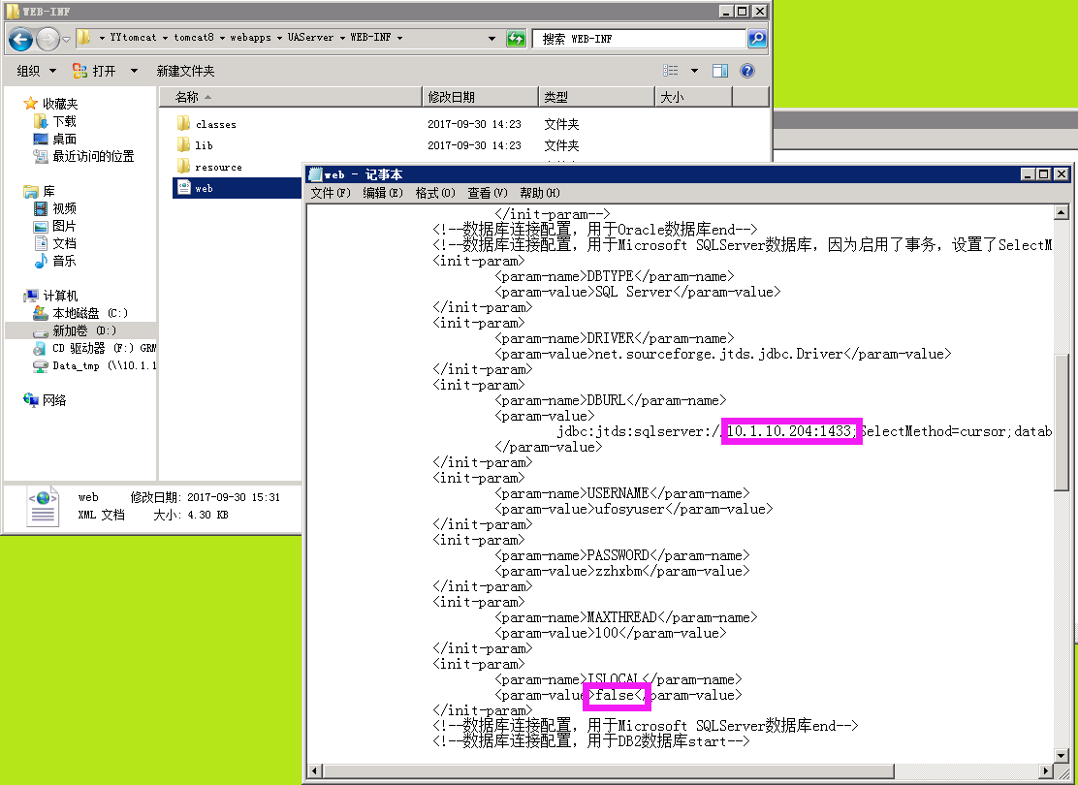

D:\YYtomcat\tomcat8\tomcat8001\bin\ server.xml文件的配置

set JAVA_HOME=D:\YYtomcat\tomcat8\jdk1.8.0_60
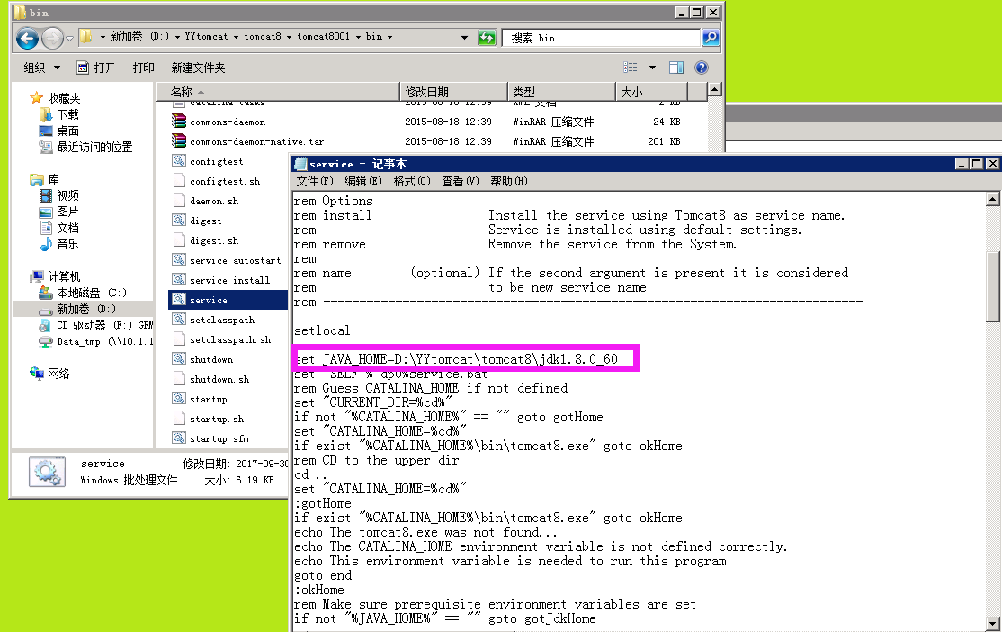

set SERVICE_NAME=Tomcat8001
（tomcat8002和tomcat8003中分别设置为不同端口8002 8003）
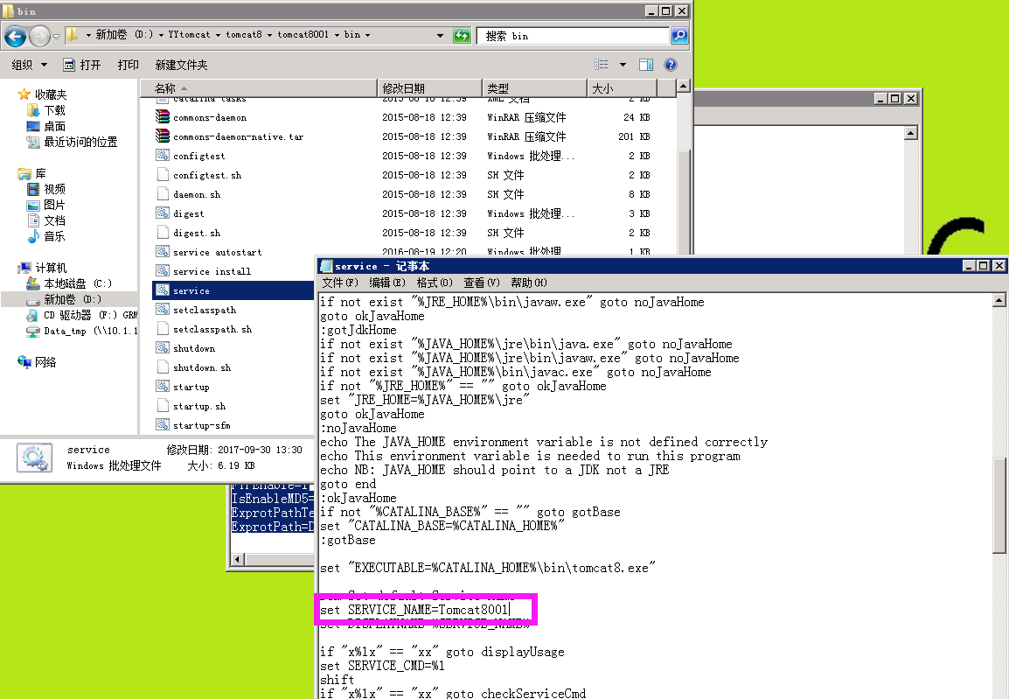

D:\YYtomcat\tomcat8\tomcat8001\bin\ startup.bat文件的配置
set JAVA_HOME=D:\YYtomcat\tomcat8\jdk1.8.0_60

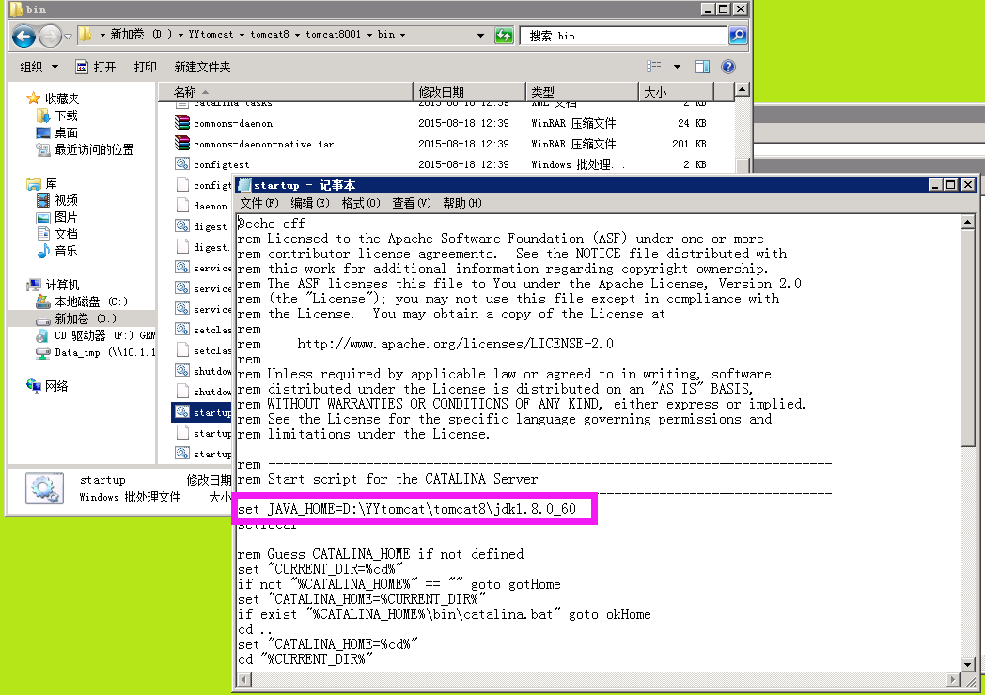

D:\YYtomcat\tomcat8\tomcat8001\bin\service install.bat文件的内容
执行后可以创建服务tomcat8001
（tomcat8002和tomcat8003中 设置为不同端口8002 8003）

D:\YYtomcat\tomcat8\tomcat8001\bin\service autostart.bat文件的配置
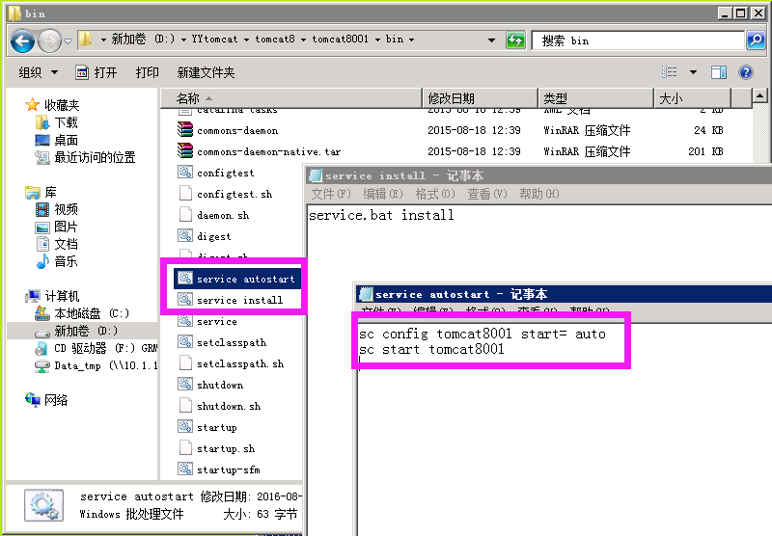

D:\YYtomcat\tomcat8\tomcat8001\conf\ server.xml文件的配置
<Server port="8051" shutdown="SHUTDOWN">
（tomcat8002和tomcat8003中 设置为不同端口8052 8053）

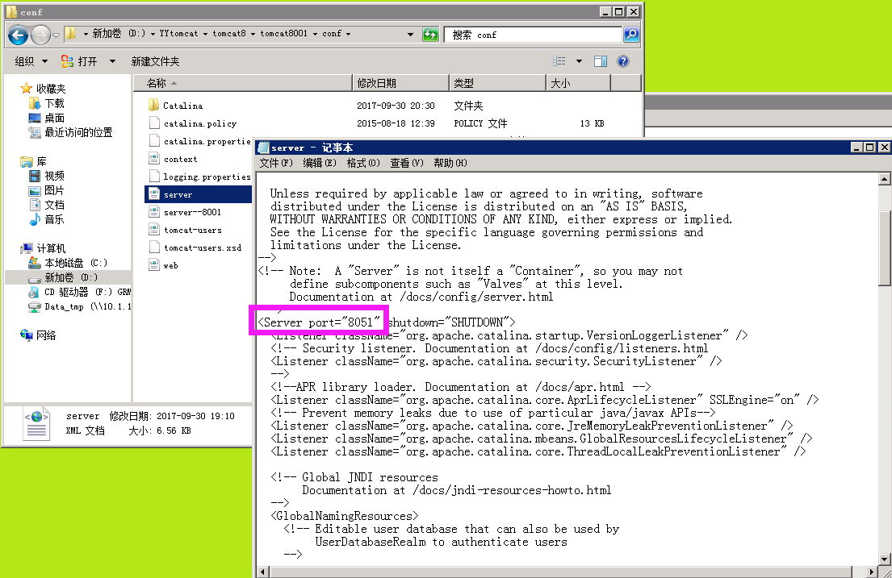

<Connector port="8001" protocol="org.apache.coyote.http11.Http11NioProtocol"
connectionTimeout="20000"
maxThreads="1000"
redirectPort="8443" />
<!-- A "Connector" using the shared thread pool-->
<!--
<Connector executor="tomcatThreadPool"
port="8001" protocol="HTTP/1.1"
connectionTimeout="20000"
redirectPort="8443" />
（tomcat8002和tomcat8003中 设置为不同端口8001 8002）

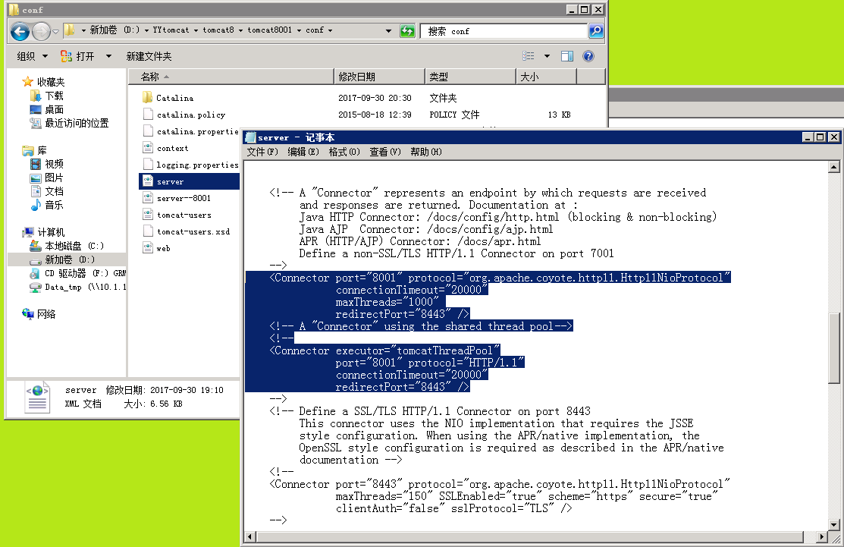

<Host name="localhost" appBase="D:\YYtomcat\tomcat8\webapps"
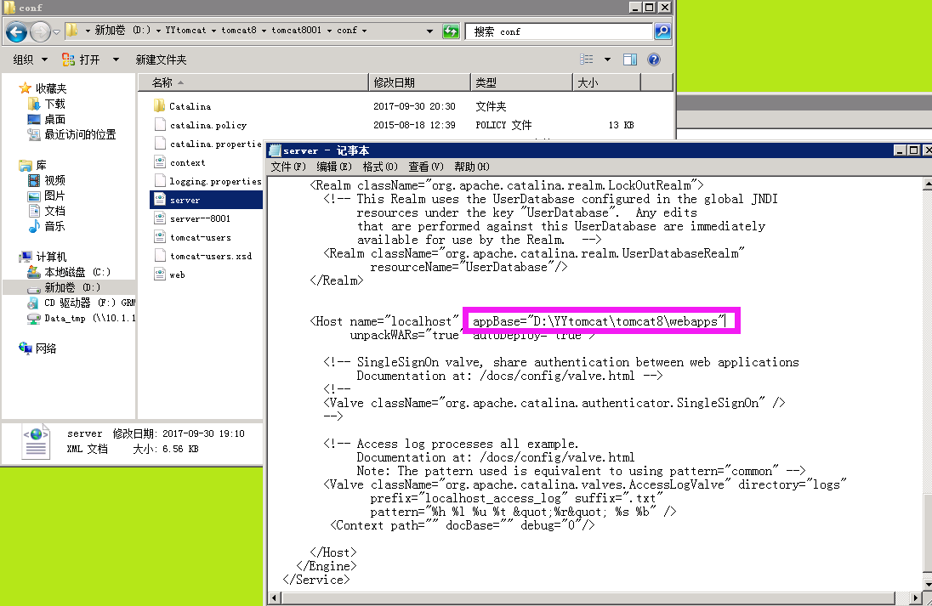

（五）正式系统设置

注册服务器lisense

管理系统设置文件服务器
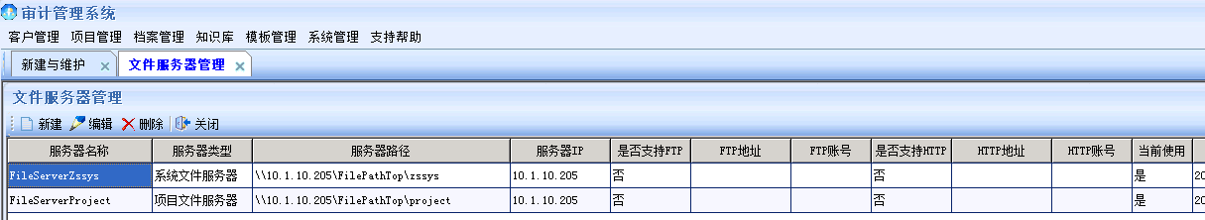
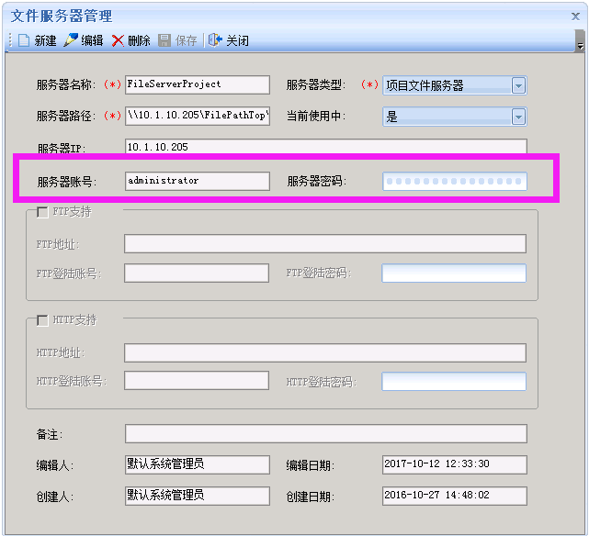
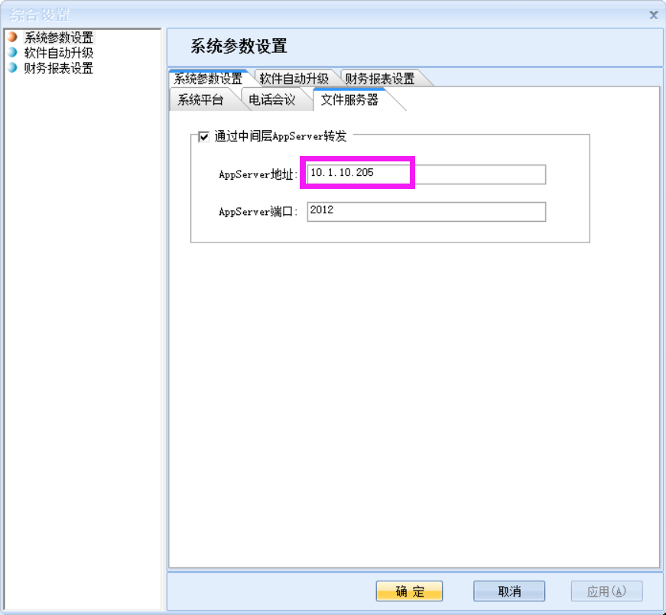

综合设置勾选组成部分挂钩风险流程

底稿模板管理 注意生成压缩包，
这个压缩包会在文件服务器上生成，不然新建项目无底稿在管理系统生成。
